南京理工大学单一来源采购专家论证意见表
承办单位 | 能源与动力工程学院 | 使用单位 | 能源与动力工程学院
预算金额 | 29.5万元 | 项目名称 | 数字化产品开发系统（Unigraphics NX）
采购联系人 | 杨富锋 | 联系电话 | 13813996314
制造商（代理商名称及单位地址） | 西门子工业软件公司  （上海幂知科技有限公司, 上海市闵行区潭竹路58号A幢407室）
本项目适用单一来源方式采购的情形（必须勾选） | - 类型一：只能从唯一特定供应商处采购：  ■供应商拥有专利权，其他商家无法替代；  □经公开发布公告，只有一家供应商投标；  □技术含量较高、专业性较强或建设时间非常紧迫的非标或委托研制的教学科研仪器设备、信息化软硬件系统；  □与已经采购的设备、物资或信息化系统软件配套使用，且无法替代的产品；  □在用仪器设备，因后续维修或扩展功能所需的零配件或部件必须向原供应厂商购买的；  □批量教学设备，仅需部分更换且要求与原设备保持一致的；  □经相关部门批准的自制设备；  □在用信息系统，因改造升级、功能拓展、接口开发等必须由原供应商开发；  □供货渠道单一的图书、教材等文献资源（如：纸质中文报纸、古籍、特藏、重要手稿、抄本等）；  □涉密的采购项目。  - 类型二：发生了不可预见的紧急情况不能从其他供应商处采购：  □原有损坏需应急更换  □因严重自然灾害或其他不可抗力事件所实施的紧急、特殊类采购。  - 类型三：添购和续签  □必须保证原有采购项目一致性或者服务配套的要求，需要继续从原供应商处添购，且添购资金总额不超过原合同采购金额百分之十的  □固定期限的信息化运维服务或通用软件合同需要续签的，总年度不超三年。
项目概况 | 用途：Siemens NX 软件是一款既灵活又功能强大的集成式解决方案，有助于您更快更高效地提供更优质的产品。 NX 提供了下一代的设计、仿真和制造解决方案，支持公司实现数字孪生的价值，为用户的产品设计及加工过程提供了数字化造型和验证手段。  组成：包括CAD模块、CAM模块、CAE模块、用户化UG/Open、WEB产品、UG/设计检验, UG/检测、UG/快速成型等。  技术指标：  CAD模块  1. UG/入口(UG/Gateway)  2. UG/实体建模(UG/Solid Modeling)  3. UG/特征建模(Ug/Features Modeling)  4. UG/自由曲面建摸(UG/Freeform Modeling)  5. UG/用户自定义特征(UG/User-Defined Features)  6. UG/工程制图(UG/Drafting)  7. UG/装配建模(UG/Assembly Modeling)  8. UG/高级装配(UG/Advanced Assemblies)  9. UG/虚拟现实(UG/Reality)漫游(UG/Fly-Through)  10. UG/逼真着色(UG/Photo)  11. UG/标准件库系统(UG/FAST)  12. UG/WAVE技术  13. UG/几何公差(UG/Geometric Tolerancing)  CAM模块  1. UG/CAM基础(UG/CAM Base)  2. UG/后置处理(UG/Postprocessing)  3. UG/车加工(UG/Lathe)  4. UG/型芯和型腔铣削(UG/Core & Cavity Milling)  5. UG/固定轴铣削(UG/Fixed-Axis Milling)  6. UG/清根切削(UG/Flow Cut)  7. UG/可变轴铣削(UG/Variable-Axis Milling)  8. UG/顺序铣切削(UG/Sequential Milling)  9. UG/制造资源管理系统(UG/Genius)  10. UG/切削仿真(UG/VERICUT)  11. UG/线切割(UG/Wire EDM)  12. UG/图形刀轨编辑器(UG/Graphical Tool Path Editor)  13. UG/机床仿真(UG/Unisim)  14. UG/SHOPS  15. Nurbs(B样条)轨迹生成器(Nurbs(B-Spline) Path Generator)  CAE模块  1. UG/有限元分析(UG/Scenario for FEA)  2. UG/有限元(UG/FEA)  3. UG/机构学(UG/Mechanisms)  4. UG/注塑模分析(UG/MF Part Adviser)  钣金件(Sheet Metal)  1. UG/钣金件设计(UG/Sheet Metal Design)  2. UG/钣金制造(UG/Sheet Metal Fabrication)  3. UG/钣金件排样(Ug/Sheet Metal Nesing)  4. UG/高级钣金设计(Ug/Advanced Sheet Metal Design)  5. UG/钣金冲模工程(Ug/Sheet Metal Die Engineering)  用户化UG/Open  1. UG/Open Menu  2. UG/用户界面设计(UG/Open UIStyler)  3. UG/Open GRIP  4. UG/Open API  5. UG/Open++  WEB产品  1. UG/Web服务器(UG/Web Server)  2. UG/Web表示(UG/Web Express)  3. UG/Web渲染UG/(UG/Web Render)  基于知识的工程(Knowledge Based Engineering)Ug/GenConnect  管路应用(Routing Applications)  UG/Routing, UG/Tubing, UG/Piping, UG/Conduit, UG/Raceway, UG/Steelwork.  UG/电气配线(UG/Harness)  质量工程应用(Quality Applications)  UG/设计检验, UG/检测,  UG/逆向工程(UG/Design Verification,  UG/Inspection, UG/Reverse Engineering)  数据交换(Data Exchange)  IGES,STEP,DXF二维交换和直接转换器  特殊应用(Special Applications)  UG/快速成型(UG/Rapid Prototyping)  UG/管理者(UG/Manager)  CADAM移植(CADAM Migration)  UG/移植(UG/MX)
单一来源采购的理由 | NX是一个由西门子PLM软件开发，集CAD/CAE/CAM于一体的数字化产品开发系统。NX支持产品开发的整个过程，从概念（CAID），到设计（CAD），到分析（CAE），到制造（CAM）的完整流程。NX提供无缝融合了实体和曲面建模的混合建模环境。所有的 NX 建模工具均构筑在公司的 Parasolid® 几何建模内核上，后者是世界上最强大，最完备而且使用最广泛的建模基础。设计人员可以使用NX中提供的独一无二的同步建模工具。NX同步建模工具可以修改设计几何形状，而不管该几何形状的来源或是采用何种技术创建的，无论是来自NX参数化、非参数化还是从其他CAD系统中导入的，都可以实现。由于可以直接处理任何几何形状，因此无需进行重新创建或转换。有了 NX 同步建模工具，设计人员可以使用参数化特性，而不会受到特性历史的限制。  NX无缝融合了立体和曲面建模的混合建模环境。所有的 NX 建模工具均构筑在世界最领先的 Parasolid® 几何建模内核上，是所有CAE软件图形引擎开发的事实标准。对于多体动力学软件中的图形化GUI开发以及几何处理都具有非常大的参考意义。  上海幂知科技有限公司是西门子公司针对该项目的唯一授权经销商。
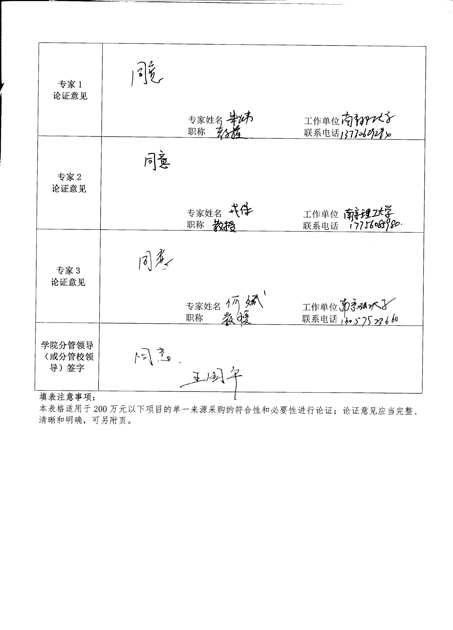  专家1  论证意见 | 专家姓名 工作单位  职称 联系电话
专家2  论证意见 | 专家姓名 工作单位  职称 联系电话
专家3  论证意见 | 专家姓名 工作单位  职称 联系电话
学院分管领导（或分管校领导）签字
填表注意事项：
本表格适用于200万元以下项目的单一来源采购的符合性和必要性进行论证；论证意见应当完整、清晰和明确，可另附页。

